*Nguyễn Huỳnh Đức Thiện – Y17D – Tổ 21 – MSSV: 111170309*

**BỆNH ÁN**

**I. HÀNH CHÍNH**

1. Họ và tên: Lý N. T. Giới: Nam Năm sinh: 1970 (50 tuổi)

2. Dân tộc: Kinh

3. Nghề nghiệp: Làm nông

4. Địa chỉ: Long An

5. Nhập viện ngày: 01/10/2020 – Lầu 9A: khoa Lồng ngực mạch máu – BV ĐHYD

**II. LÝ DO NV:** đau 2 cẳng chân

**III. BỆNH SỬ:**

2 năm nay, BN thấy các mạch máu vùng trước trong 2 cẳng chân phình lên to, bên (P) nhiều hơn (T), tăng nhiều vào chiều tối, khi đứng lâu, giảm khi kê cao chân. Đau dọc 2 bên cẳng chân, kiểu bứt rứt, nhiều nhất ở vùng các mạch máu phình to, tăng khi đứng lâu, giảm khi ngồi nghỉ hoặc kê cao chân, kèm theo nặng chân, cảm giác tê bì như kiến bò, không có vọt bẻ. BN đi khám thường xuyên ở BV Long an được chẩn đoán giãn tĩnh mạch ở 2 chân, điều trị bằng mang vớ và uống thuốc không rõ. Nay các triệu chứng tăng nhiều, được bác sĩ tư vấn mổ. BN nhập BV ĐHYD.

Trong quá trình bệnh, BN không phù, không chàm da, không loét ở 2 chân. Không đau ngực, khó thở, đau đầu. BN ăn uống bình thường, tiểu vàng trong không gắt buốt, tiêu phân vàng đóng khuôn.

*Tình trạng lúc NV:*

- BN tỉnh, tiếp xúc tốt

- M: 88 l/p

- HA: 120/70 mmHg

- NT: 18 l/p

- NĐ: 36.5oC

- SpO2: 98%

**IV. TIỀN CĂN:**

**1. Bản thân:**

- Nội khoa:

+ Không THA, ĐTĐ

+ Không có xơ vữa ĐM

+ Không có bệnh lý tim mạch

+ Không có bệnh lý bẩm sinh

- Ngoại khoa:

+ Cách 2 năm, mổ trĩ tại BV ĐHYD

- Thói quen, dị ứng:

+ Không hút thuốc lá

+ Rượu bia vừa phải

+ Không ghi nhận tiền căn dị ứng

**2. Gia đình:** Chưa ghi nhận tiền căn bệnh lý ác tính, bệnh di truyền

**V. LƯỢC QUA CÁC CƠ QUAN:**

- Tim mạch: Không đau ngực, không hồi hộp đánh trống ngực

- Hô hấp: không khó thở, không ho, không khò khè

- Tiêu hóa: không đau bụng, không chán ăn, không sụt cân, không buồn nôn, không ợ hơi, không ợ chua, đi phân vàng đóng khuôn

- Tiết niệu: Không đau hông lưng, nước tiểu vàng lượng bình thường, tiểu không gắt buốt

- TK – cơ xương khớp: Không đau cơ, sưng đau khớp, không yếu tay chân

**VI. KHÁM:** 06/10/2020

*1. Tổng quát:*

- BN tỉnh, tiếp xúc tốt

- Cân nặng: 60kg Chiều cao: 1.67m BMI: 21.5 → Thể trạng trung bình

- Sinh hiệu:

+ Mạch: 88 l/p

+ HA: 120/70 mmHg

+ to: 36.5oC

+ Nhịp thở: 18 l/p

- Da niêm hồng, củng mạc mắt không vàng, môi không khô, lưỡi không dơ

- Không ngón tay dùi trống

- Không phù

- Thở không co kéo cơ hô hấp phụ

*2. Đầu mặt cổ:*

- Đầu mặt cân đối, hộp sọ cân đối, không dị dạng

- Tuyến giáp không to, khí quản không lệch

- Mũi họng không xuất huyết

- Hạch ngoại biên không sờ chạm

- Tĩnh mạch cổ không nổi ở tư thế 45o

*3. Lồng ngực:*

- Lồng ngực cân đối, không sẹo mổ cũ, không có lồng ngực hình thùng

- Lồng ngực di động theo nhịp thở

- Không sao mạch, không tuần hoàn bàng hệ, không xuất huyết, KLS không giãn rộng

- Thở không co khéo cơ hô hấp phụ

*a) Tim:*

- Không ổ đập bất thường

- Mỏm tim nằm ở KLS 5, cách đường trung đòn T 1cm, diện đập 1x2cm

- Hardzer (-), dấu nảy trước ngực (-), không rung miu

- T1, T2 rõ, đều. Tần số 88 l/ph

*b) Phổi:*

- Không dấu lép bép dưới da

- Độ giãn nở lồng ngực tốt

- Rung thanh đều 2 bên phế trường

- Gõ trong

- Rì rào phế nang êm dịu 2 bên phế trường

*4. Bụng:*

- Cân đối, di động đều theo nhịp nhở, không sao mạch, không sẹo mổ cũ, không tuần hoàn bàng hệ, không ổ đập bất thường

- Nhu động ruột: 4 lần/phút

- Gõ trong khắp bụng

- Bụng mềm, không điểm đau

- Gan lách không sờ chạm, chiều cao gan khoảng 8cm

*5. Tứ chi cột sống – mạch máu:*

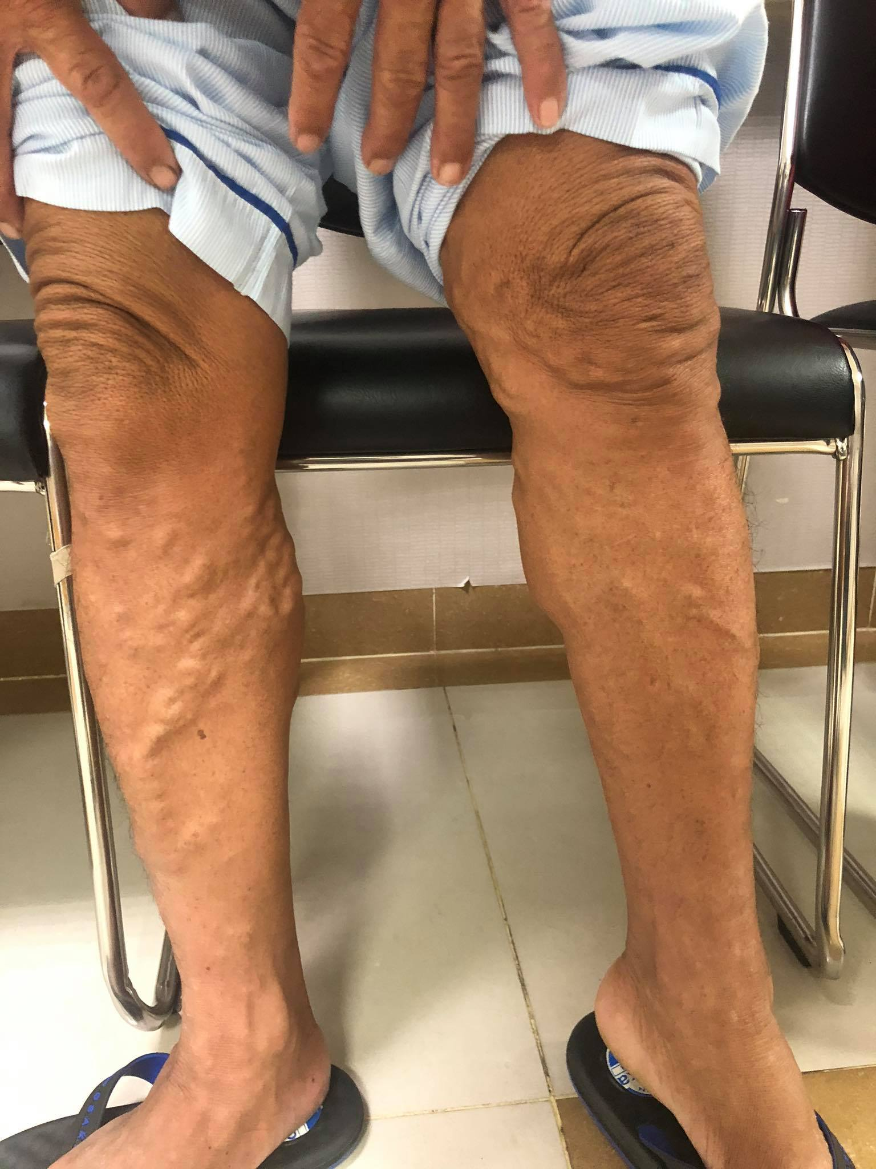

- Cổ mềm

- Khớp không sưng nóng đỏ đau, cột sống không gù vẹo

- Mạch cảnh rõ 2 bên, không âm thổi

- Chi trên: ĐM cánh tay, ĐM quay đều 2 bên, lòng bàn tay và móng tay hồng, huyết áp 2 tay bằng nhau, CRT < 2s

- Chi dưới:

+ Da vùng cẳng chân đều màu, không xanh tím không loét, chàm da, mắt cá trong không phù

+ Da vùng tĩnh mạch nổi ở chân P ấm

+ Mạch máu vùng trước trong ở 2 bên cẳng chân nổi rõ, P>T chân phải nổi dọc theo đường đi của TM hiển lớn, ấn mềm, không đau

+ ĐM khoeo, ĐM chày sau, ĐM mu chân đều rõ, huyết áp chân và tay không chênh, CRT < 2s

**VII. TÓM TẮT BỆNH ÁN**

BN nam 50t, nhập viện vì đau trước trên 2 cẳng chân, bệnh 2 năm. Qua hỏi bệnh và thăm khám ghi nhận

- Triệu chứng cơ năng:

+ giãn tĩnh mạch ở 2 cẳng chân P>T

+ Đau bứt rứt

+ Nặng chân

+ Tê dị cảm

- Triệu chứng thực thể:

+ TM ngoài da ở 2 cẳng chân giãn ngoằn nghèo P>T

- Tiền căn

+ Mổ trĩ 2 năm

**VIII. ĐẶT VẤN ĐỀ**

**-** Giãn TM chi dưới

**IX. CHẨN ĐOÁN:**

1. **Chẩn đoán sơ bộ:**

- Suy tĩnh mạch hai chi dưới độ 2 nguyên phát theo CEAP, chưa biến chứng

1. **Chẩn đoán phân biệt:**

- Dị dạng mạch máu

**XI. ĐỀ NGHỊ CLS**

1. CLS thường quy

* Công thức máu
* Tổng phân tích nước tiểu
* Đường huyết
* BUN-Creatinin máu
* Xquang ngực thẳng
* Siêu âm bụng tổng quát
* Xét nghiệm soi phân
* Điện tâm đồ

CLS chẩn đoán

* Siêu âm doppler mạch máu 2 cẳng chân

**XI. KẾT QUẢ CLS:**

1. **Công thức máu:** không ghi nhận bất thường
2. **Siêu âm Doppler mạch máu**

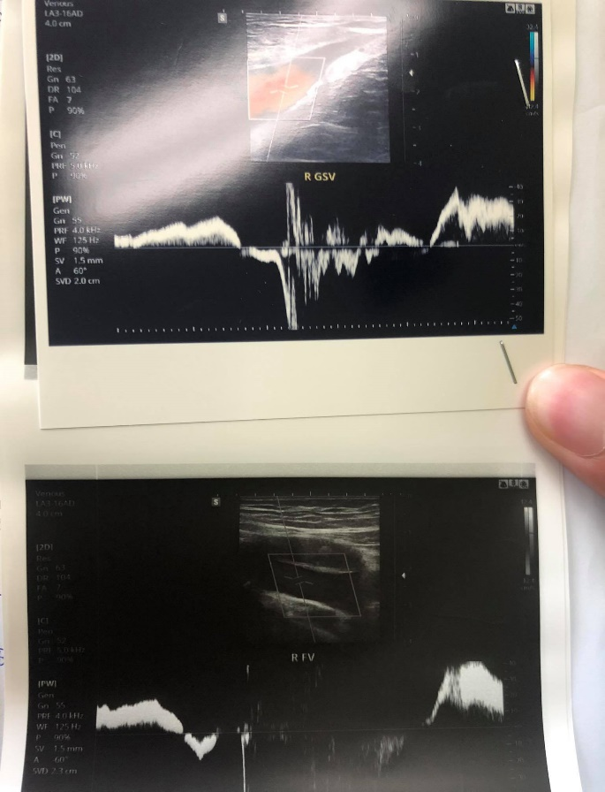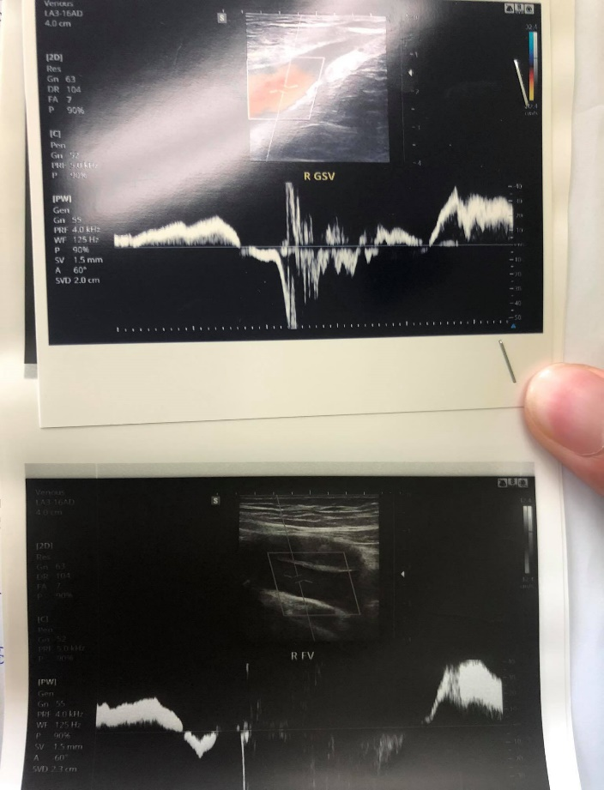

* Tĩnh mạch sâu thành mạch không dày, không huyết khối
* Giãn các tĩnh mạch nông mặt sau đùi và vùng cẳng chân hai bên d =6mm, không có huyết khối
* Tĩnh mạch hiển lớn hai bên tại chỗ tĩnh mạch đùi không giãn

Doppler dòng phụt ngược

* Hai bên
* Chỗ nối tĩnh mạch hiển lớn – đùi (+)
* Tĩnh mạch đùi (+)
* Tĩnh mạch kheo (+)

**XIII. CHẨN ĐOÁN XÁC ĐỊNH:**

Suy tĩnh mạch nông hai chi dưới độ 2 nguyên phát có dòng phụt ngược theo CEAP (C2EpAsPr) chưa biến chứng

**XIV. ĐIỀU TRỊ**

- RFA TM hiển lớn 2 chân

- Muller các búi TM giãn